

**Elvin Caralampio Gómez Suarez**

**Dr. Sergio Jiménez Ruiz**



**Control de Lectura Cuarto Parcial**

**Interculturalidad y Salud I**

**Primer Semestre**

**“C”**

Comitán de Domínguez Chiapas a 06 de enero de 2022.

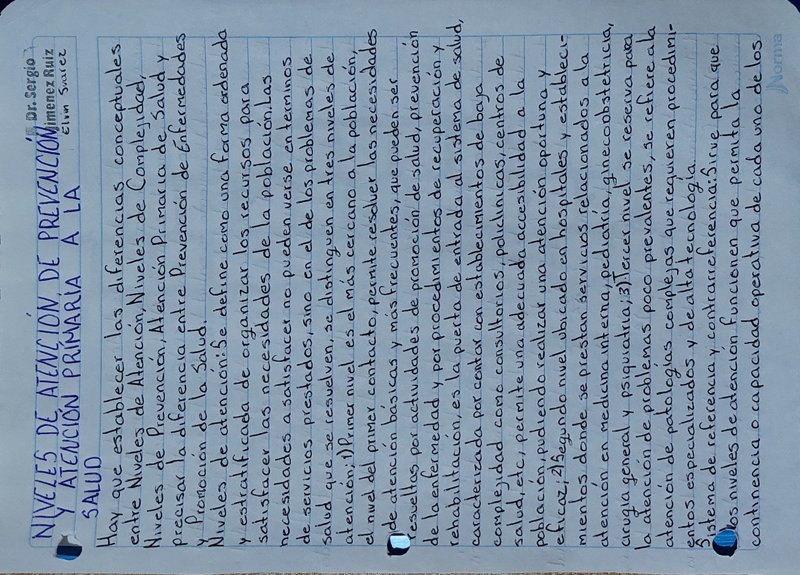

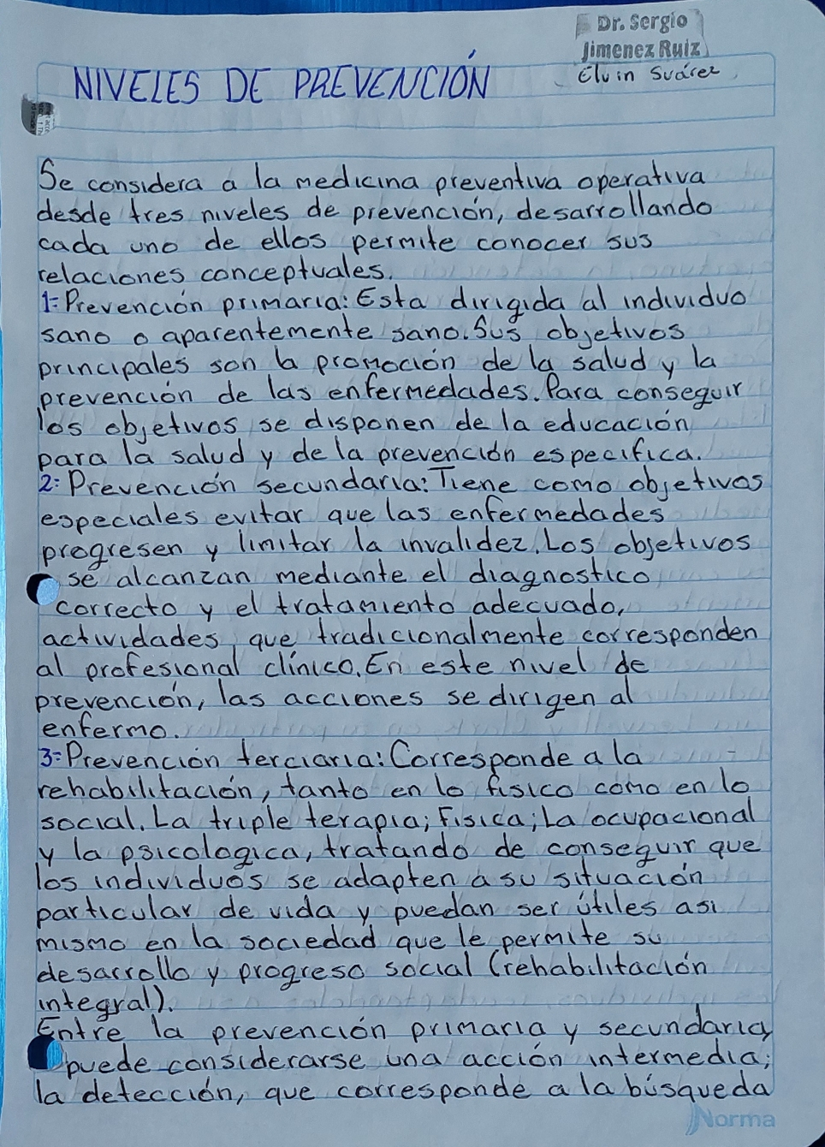

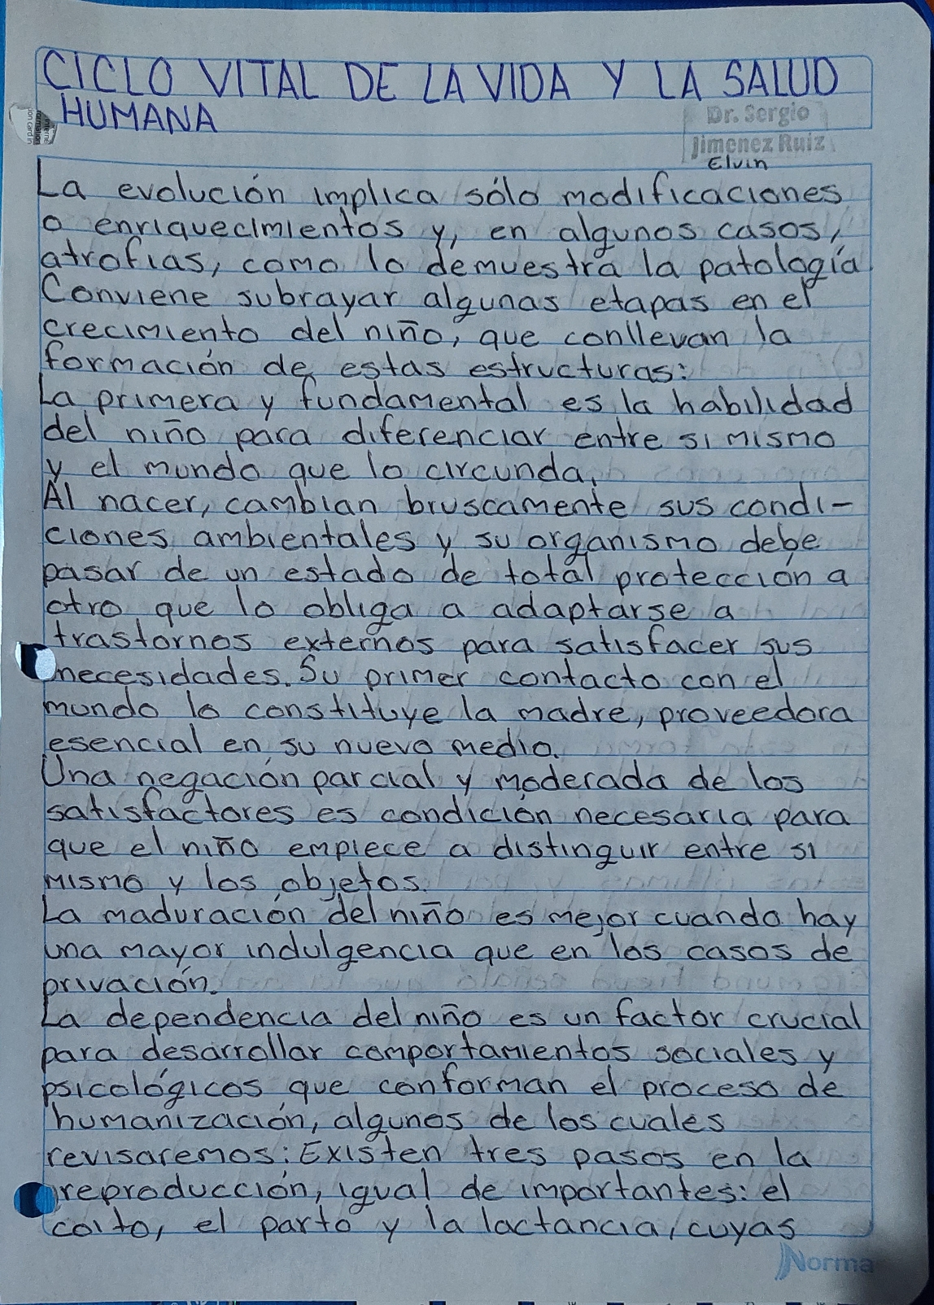

Bibliografia:

* Vignolo, J., Vacarezza, M., Alvarez, C., & Sosa, A. (2011). Niveles de atencion, de prevencion y atencion primaria de la salud. Archivos de Medicina interna, 33 (1), 7-11.
* Niveles de prevencion en salud.
* Inda, L.E. (1983). Desarrollo del ciclo vital del ser humano. Salud Mental, 6 (1), 21-25.